Куда обратиться за помощью, если произошло насилие над ребенком  8-800-2000-122 – единый бесплатный телефон доверия (звонок на номер анонимный).  4-16-76 – подразделение по делам несовершеннолетних МО МВД России «Дорогобужский»;  4-16-08 – комиссия по делам несовершеннолетних и защите их прав в МО «Дорогобужский район»;  4-17-93 - сектор по опеке и попечительству Комитета по образованию МО «Дорогобужский район»;  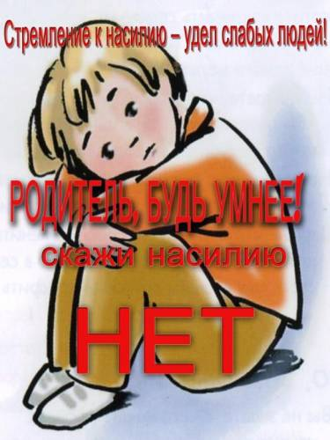 | Ответственность  за жестокое обращение  с детьми:  Административная  ответственность  Кодексом Российской Федерации об административных правонарушениях предусмотрена ответственность за неисполнение или ненадлежащее исполнение обязанностей по содержанию, воспитанию, обучению, защите прав и интересов несовершеннолетних детей в виде предупреждения или наложения административного штрафа в размере от ста до пятисот рублей (ст. 5.35 КоАп РФ).  Уголовная  ответственность  Российское уголовное законодательство предусматривает ответственность за все виды физического и сексуального насилия над детьми, а также по ряду статей – за психологическое насилие и за пренебрежение основными потребностями детей, отсутствие заботы о них.  Гражданско – правовая  ответственность  Жестокое обращение с ребенком может послужить основанием для привлечения родителей (лиц, их заменяющих) к ответственности в соответствии с семейным законодательством. | Как  предупредить  жестокое обращение  с ребенком  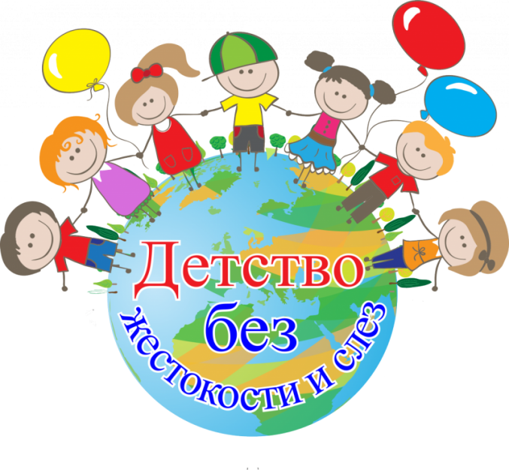  Дорогобуж - 2020
Типы жестокого обращения с детьми  Физическое насилие  Нанесение ребенку физических травм, различных телесных повреждений, которые причиняют ущерб здоровью ребенка, нарушают его развитие и лишают жизни. Это избиения, истязания, пощечины.  Эмоциональное оскорбление  Высказывания или действия, которые заставляюь ребенка думать, что он нежеланный и никчемный. Взролые могут кричать, угрожать, игнорировать ребенка.  Сексуальное насилие  Любым сексуальным контактом между взрослым и ребенком или старшим ребенком и младшим, а также демонстрация ребенку порноснимков.  Пренебрежение ребенком  Оставление ребенка без присмотра, отсутствие должного обеспечения основных потребностей ребенка в пище, одежде, жилье, воспитании, образовании, медпомощи. | Особенности  психического состояния и поведения ребенка, позволяющие  заподозрить жестокое обращение  Возраст 1,5-3 года  * Боязнь взрослых  * Плаксивость  * Реакция испуга на плач других детей  * Крайность в поведении от чрезмерной агрессивности до безучастности  Возраст 3 – 6 лет  * Беспокойство, нарушения сна  * Болезненное отношение к замечаниям  * Чрезмерная уступчивость  * Воровство  * Жестокость по отношению к животным  * Псевдовзрослое поведение, внешне копируют поведение взрослых  * Младший школьный возраст  * Стремление скрыть причины травм  * Одиночество, отсутствие друзей  * Боязнь идти домой после школы  * Утомленный вид  * Отставание в физическом развитии  Подростковый возраст  * Побеги из дома  * Суицидальные попытки  * Употребление алкоголя, наркотиков  * Разговоры о желании бросить школу  * Частая вялотекущая заболеваемость | Как предотвратить  жестокое обращение  с ребенком  (советы для родителей)  Внимательно его слушайте, дайте понять, что с вами можно обсуждать любые проблемы, познакомьтесь с друзьями ребенка и их семьями.  Проверяйте всех взрослых, окружающих ребенка, нянек, воспитателей, убедитесь в их профессионализме и квалификации.  Объясните ребенку разницу между допустимыми и недопустимыми видами прикосновений.  